Рисование « Светлая Пасха»
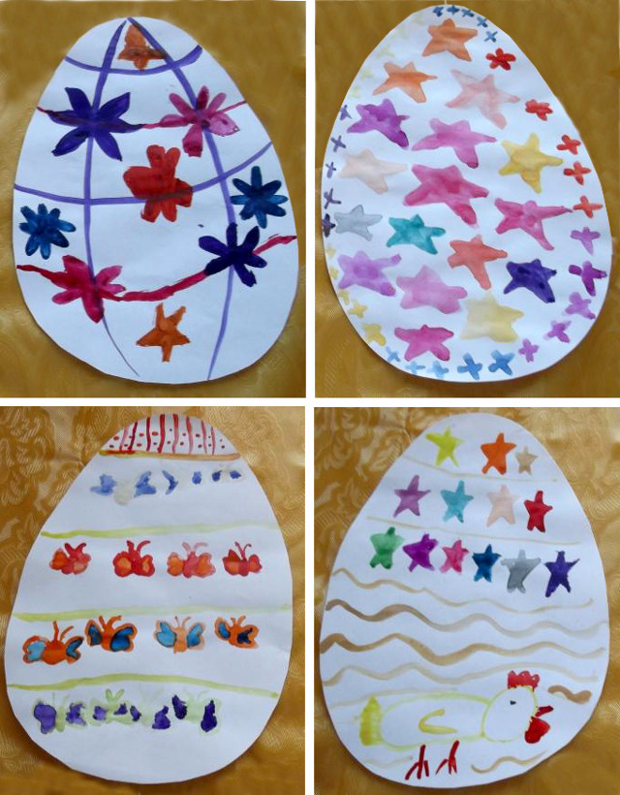
- простым карандашом (без нажима) разделить силуэт яйца пересекающимися линиями в разных направлениях, обязательно от края до края
- нарисовать элементы узора внутри свободного пространства
- обвести контуры узоры клеем ПВА
- закрасить витраж: выполнить одним цветом несколько участков в разных местах, а потом поменять цвет.
Окрашенные краской яйца называют «крашенки», а расписанные тонкими узорами «писанки». Когда художник рисует, то говорят, что он пишет картину или узор. Наверняка и в ваших семьях есть такая традиция.
Пасха во всем мире является не только церковным, но и одним из самых любимых семейных праздников.

